03.09.2021 г. в МБОУ "Сабанчеевская СШ" в рамках мероприятий, посвященных Дню солидарности в борьбе с терроризмом, проходили занятия о противодействии  распространению заведомо ложных сообщений об акте терроризма. Классные руководители, капитан полиции Агафонов В.Н. и преподаватель ОБЖ Палькин Е.Е. информировали обучающихся о том, как организована борьба с терроризмом в Российской Федерации и какое наказание следует за совершение террористического акта или призыва к его совершению. Ребятам были показаны учебные тематические видеоролики.

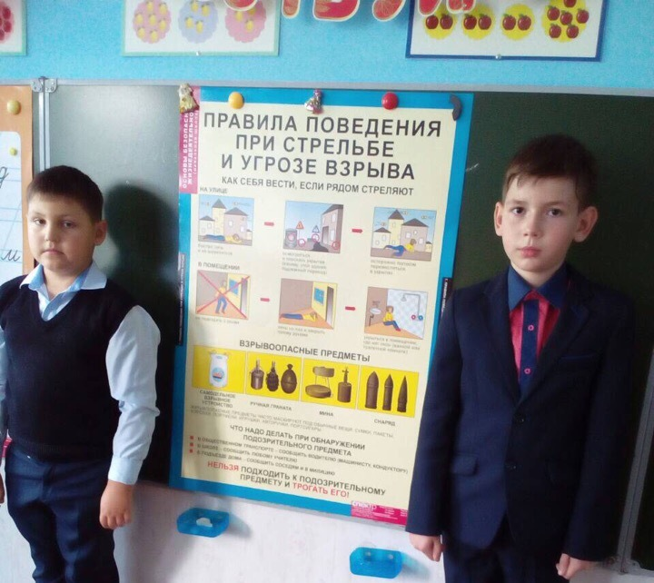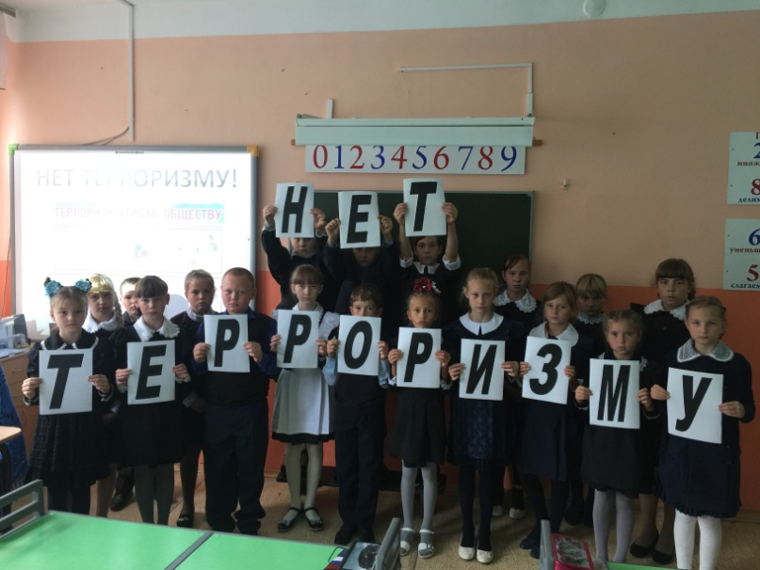Обучающимся рассказывали о масштабных негативных последствиях ложных звонков о терроризме, о признаках преступления, об уголовной ответственности лиц, распространяющих заведомо ложные сообщения об акте терроризма (Статья 207.Уголовный кодекс РФ). Занятия были направлены на предупреждение возникновения экстремизма и терроризма, повышение уровня знаний, развитие чувства бдительности, ответственности, доброты и понимания, чтобы решительно противостоять экстремизму и террору.